EMENTA: SOLICITO AO EXMO. SR. PREFEITO QUE REALIZE MANUTENÇÃO URGENTE NA PONTE LOCALIZADA NO INTERIOR DO COMPLEXO LAVAPÉS.

SENHOR PRESIDENTE,
SENHORES VEREADORES.
Apresento a V.Exa., nos termos do Art. 160 do Regimento Interno, a presente Indicação a ser encaminhada ao Senhor Prefeito Municipal Paulo de Oliveira e Silva, juntamente com a Secretaria competente, solicitando a realização de realize manutenção urgente na ponte localizada no interior do Complexo Lavapés.
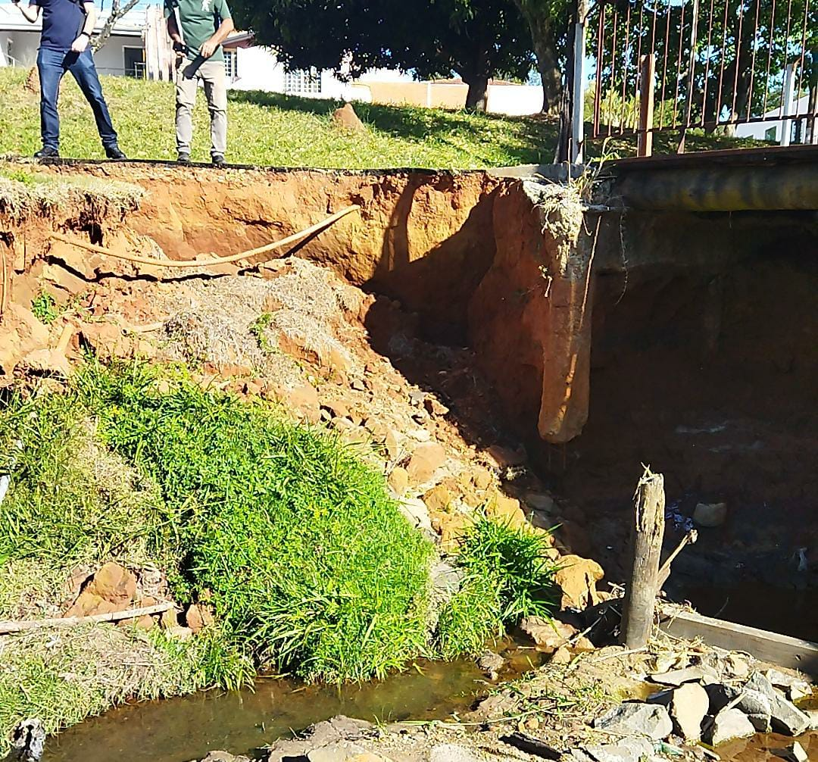
Sala das Sessões “Vereador Santo Rótolli”, 19 de maio de 2023.

VEREADOR LUIS ROBERTO TAVARES VEREADORA JOELMA FRANCO DA CUNHA

